Тема: Симетрія відносно точки
Мета:
- Навчальна: розглянути поняття симетрії відносно точки; перетворення симетрії відносно точки; центрально-симетричні фігури; теорему про перетворення симетрії відносно точки;
- Розвиваюча: розвивати вміння стисло та доречно висловлювати свої міркування та обґрунтовувати їхню правильність; розвивати вміння будувати симетричні точки відносно даної точки, симетричні фігури відносно даної точки;
- Виховна: виховувати інтерес до вивчення точних наук;
Компетенції:
- математичні
- комунікативні
Тип уроку: засвоєння нових знань;
Обладнання: конспект, презентація, мультимедійне обладнання;

Хід уроку
- Організаційний етап
- Привітання
- Перевірка присутніх на уроці
- Налаштування на роботу

- Вивчення нового матеріалу
// Симетрія відносно точки
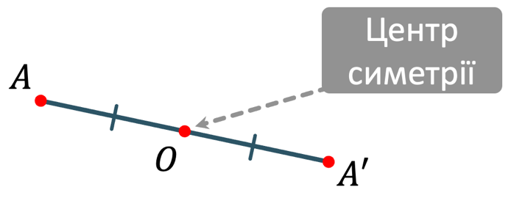 | Точки $A$ і $A'$ називаються симетричними відносно точки $O$, якщо точка $O$ – середина відрізка $AA'$  - Яка точка буде симетричною точці $O$?  (Точка $O$ симетрична сама собі)
- Запропонуйте спосіб побудови точки, що буде симетричною точці $K$ відносно точки $M$ | 
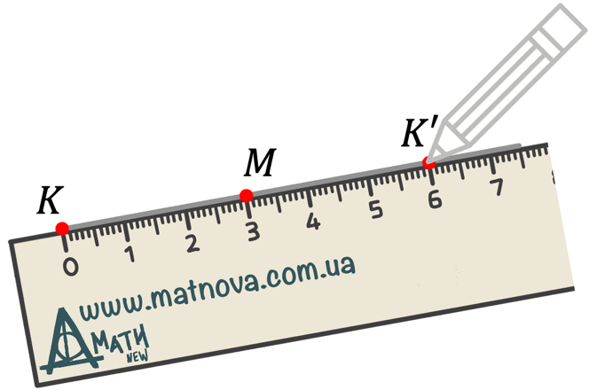 | - Проводимо промінь $KM$  - Відкладаємо відрізок $MK'$ по інший бік від точки $M$

Завдання
Точки $M\left(x;3\right)$ і $M'\left(-3;y\right)$ симетричні відносно точки $O\left(2;-3\right)$. Знайдіть $x$ і $y$.

Розвʼязання:
Використаємо формулу середини відрізка:
$$2=\frac{x+\left(-3\right)}{2}$$  $$x-3=4$$  $$x=7$$ | $$-3=\frac{3+y}{2}$$  $$3+y=-6$$  $$y=-9$$

Відповідь: $x=7$; $y=-9$

// Перетворення симетрії відносно точки
Перетворення симетрії відносно точки – це таке перетворення, за якого кожна точка фігури $F$ симетрична деякій точці фігури $F'$ відносно точки $O$ і навпаки. | 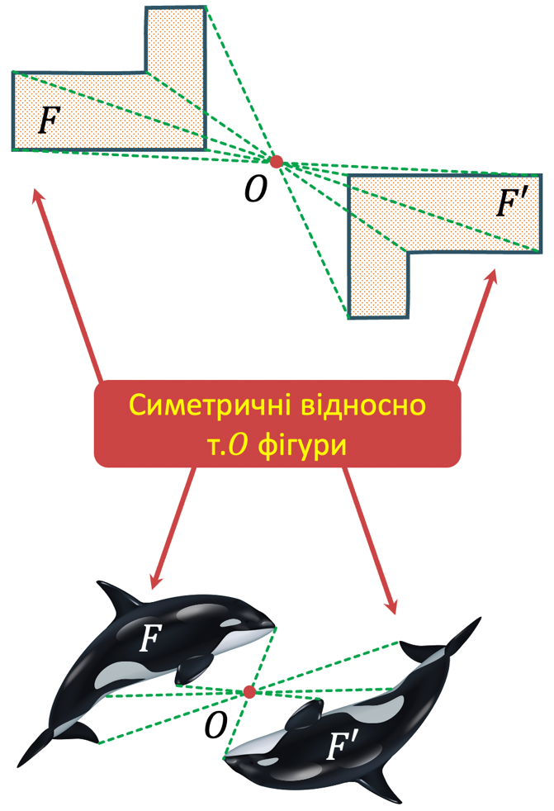
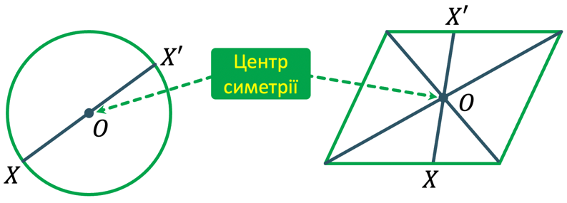 |  | Фігура називається центрально-симетричною, якщо існує таке перетворення симетрії відносно точки $O$, яке переводить фігуру $F$ у себе
Центрально-симетричні фігури

- Де знаходиться центр симетрії кола? Квадрата? Паралелограма?
(Центром симетрії кола є центр кола, квадрата і паралелограма – точка перетину їх діагоналей)

Теорема (про перетворення симетрії відносно точки)
Перетворення симетрії відносно точки є переміщенням

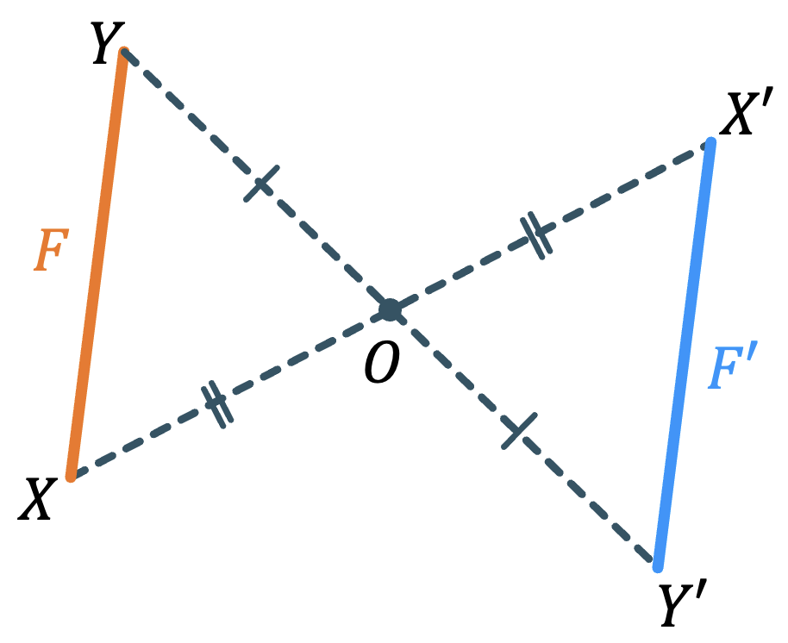 | Доведення:  $$\left.\begin{aligned}{XO=X^{'}O \atop YO=Y^{'}O}\left({\text{за означенням} \atop \text{симетрії}}\right) \\ ∠XOY=∠X^{'}OY^{'}\left({\text{як} \atop \text{вертикальні}}\right)\end{aligned}\right|→∆XOY=∆X^{'}OY^{'}\left({\text{за двома} \atop \begin{aligned}\text{сторонами і} \\ \text{кутом між} \\ \text{ними}\end{aligned}}\right)→XY=X^{'}Y^{'}→\text{Симетрія відносно точки}$$  $$\text{є переміщенням}$$  Доведено

- Розв’язування завдань
№1
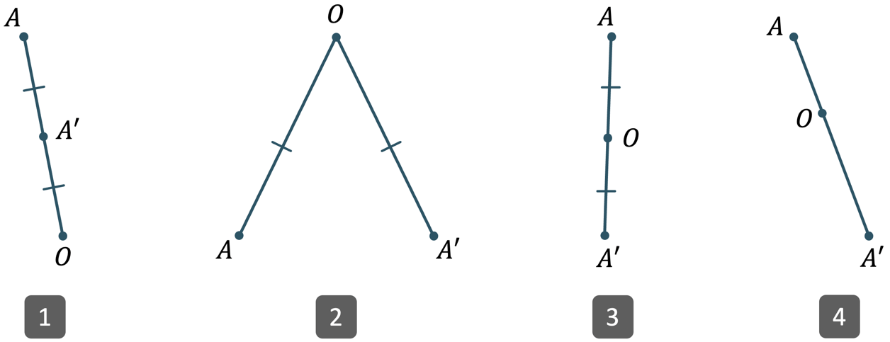
На якому з рисунків точки $A$ і $A'$ симетричні відносно точки $O$?

Відповідь: 3
№2
- Дано відрізок $AB$, $A\left(-3;2\right)$, $B\left(5;4\right)$. Побудуйте відрізок, симетричний відрізку $AB$ відносно початку координат, та запишіть координати його кінців.
- Укажіть пари точок, що симетричні токам $M\left(-6;7\right)$, $K\left(5;9\right)$, $L\left(3;-8\right)$ відносно початку координат

Розвʼязання:
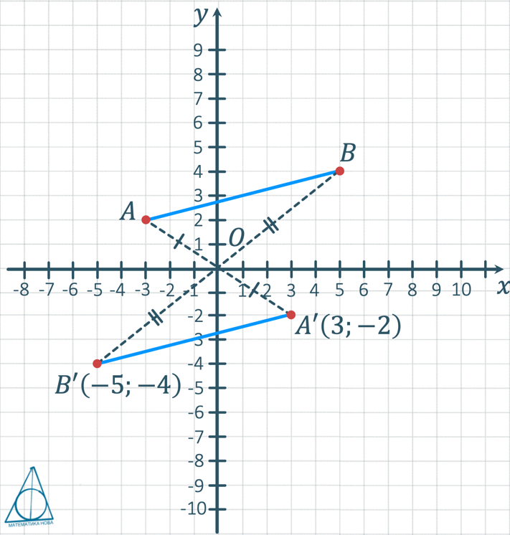
- Будуємо точки $A'$ і $B'$ симетричні точкам $A$ і $B$ відносно початку координат, потім зʼєднуємо їх між собою.
$A'\left(3;-2\right)$, $B'\left(-5;-4\right)$

- $M'\left(6;-7\right)$, $K'\left(-5;-9\right)$, $L'\left(-3;8\right)$

№3
Точки $M\left(x;8\right)$ і $M'\left(7;y\right)$ симетричні відносно точки $O\left(2;1\right)$. Знайдіть $x$ і $y$.

Розвʼязання:
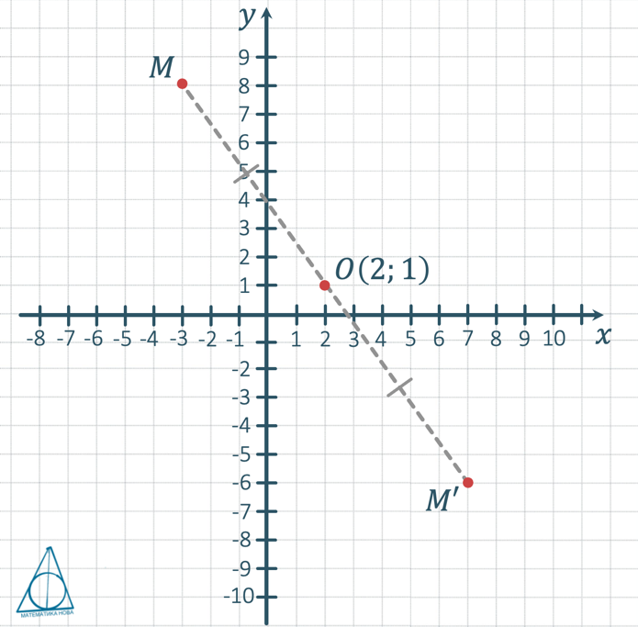 | Точка $O$ – середин відрізка $MM'$, отже скористаємося формулою середини відрізка:  Відповідь: $x=-3$; $y=-6$
  $$\frac{x+7}{2}=2$$  $$x+7=4$$  $$x=-3$$ | $$\frac{8+y}{2}=1$$  $$8+y=2$$  $$y=-6$$

№4
Запишіть рівняння кола, яке симетричне колу ${\left(x-3\right)}^{2}+{\left(y+4\right)}^{2}=25$ відносно:
- Початку координат
- Точки $K\left(2;-5\right)$

Розвʼязання:
Пригадаємо рівняння кола з центром у точці $M\left(a;b\right)$ і радіусом $r$:
$${\left(x-a\right)}^{2}+{\left(y-b\right)}^{2}=r^{2}$$
Отже:
Координати центру даного кола:
$$M\left(3;-4\right)$$
Радіус даного кола:
$$r=5$$

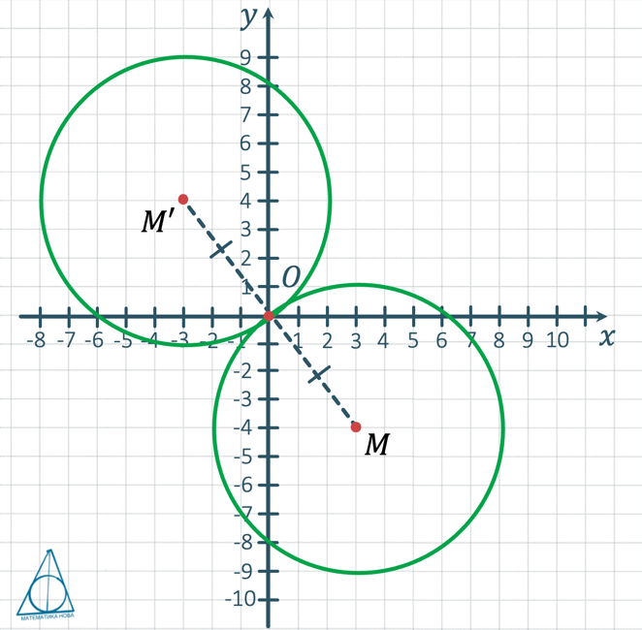 | - Початку координат  Так як $O\left(0;0\right)$ – центр симетрії і перетворення симетрії відносно точки є переміщенням, то центр кола, симетричного колу з центром $M\left(3;-4\right)$ має координати $M'\left(-3;4\right)$. Отже шукане коло має координати:  $${\left(x+3\right)}^{2}+{\left(y-4\right)}^{2}=25$$
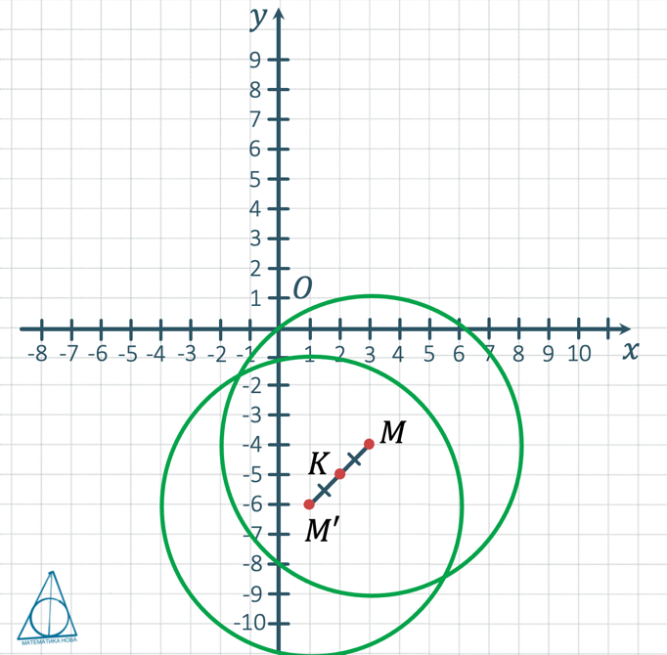 | - Точки $K\left(2;-5\right)$  Так як $K\left(2;-5\right)$ – центр симетрії і перетворення симетрії відносно точки є переміщенням, то нехай центр кола, симетричного колу з центром $M\left(3;-4\right)$ має координати $M'\left(x;y\right)$.  Використаємо формулу середини відрізка:  Отже:  Координати центру шуканого кола:  $$M'\left(1;-6\right)$$  Рівняння шуканого кола:  $${\left(x-1\right)}^{2}+{\left(y+6\right)}^{2}=25$$
  $$\frac{3+x}{2}=2$$  $$3+x=4$$  $$x=1$$ | $$\frac{-4+y}{2}=-5$$  $$-4+y=-10$$  $$y=-6$$

№5
Запишіть рівняння прямої, яка симетрична прямій $3x-3y+9=0$ відносно:
- Початку координат
- Точки $K\left(5;1\right)$

Розвʼязання:
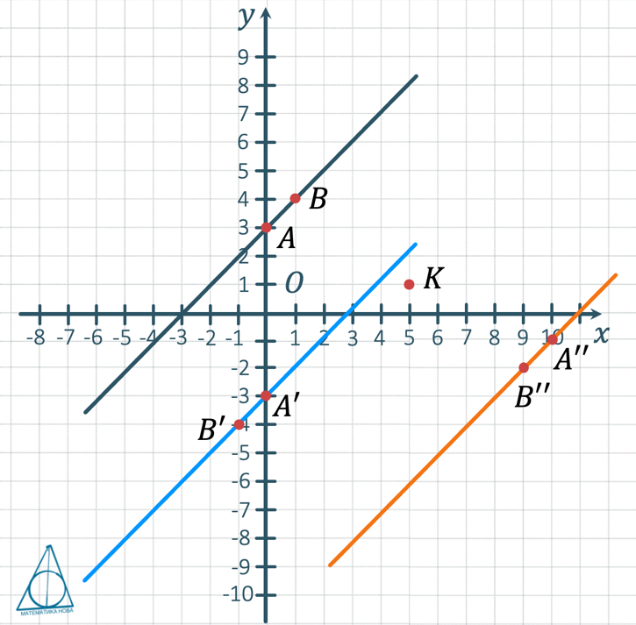 | Знайдемо дві довільні точки $A\left(x_{1};y_{1}\right)$ і $B\left(x_{2};y_{2}\right)$ прямої заданої рівнянням $3x-3y+9=0$  Нехай:  $$x_{1}=0$$  Тоді:  $$3∙0-3y_{1}+9=0$$  $$3y_{1}=9$$  $$y_{1}=3$$  $$A\left(0;3\right)$$

Нехай:
$$x_{2}=1$$

Тоді:
$$3∙1-3y_{2}+9=0$$
$$3y_{2}=12$$
$$y_{2}=4$$
$$B\left(1;4\right)$$

- Початку координат

Знайдемо точки, симетричні точкам $A$ і $B$ відносно початку координат:
$$A'\left(0;-3\right)$$
$$B'\left(-1;-4\right)$$

Запишемо рівняння прямої, що проходить через точки $A'$ і $B'$:
$$\frac{x-0}{-1-0}=\frac{y-\left(-3\right)}{-4-\left(-3\right)}$$
$$-\frac{x}{1}=-\frac{y+3}{1}$$
$$-x=-y-3$$
$$x-y-3=0$$

- Точки $K\left(5;1\right)$
Знайдемо точки, симетричні точкам $A''$ і $B''$ відносно точки $K\left(5;1\right)$:
Використаємо формулу середини відрізка:
$$\frac{0+x}{2}=5$$  $$x=10$$ | $$\frac{3+y}{2}=1$$  $$3+y=2$$  $$y=-1$$
$$A''\left(10;-1\right)$$
$$\frac{1+x}{2}=5$$  $$1+x=10$$  $$x=9$$ | $$\frac{4+y}{2}=1$$  $$4+y=2$$  $$y=-2$$
$$B''\left(9;-2\right)$$

Запишемо рівняння прямої, що проходить через точки $A''$ і $B''$:
$$\frac{x-10}{9-10}=\frac{y-\left(-1\right)}{-2-\left(-1\right)}$$
$$-\frac{x-10}{1}=-\frac{y+1}{1}$$
$$x-10=y+1$$
$$x-y-11=0$$

Відповідь: 1) $x-y-3=0$; 2) $x-y-11=0$

- Підсумок уроку
- Поясніть, що ми називаємо перетворенням фігури $F$ у $F^{'}$
- Поясніть, яке перетворення називається переміщенням
- Які властивості має переміщення?
- Поясніть, які фігури називаються рівними?
- Які фігури ми називали рівними у 7 класі?
- Які висновки можна зробити із загального означення рівності фігур?

- Домашнє завдання
Опрацювати §19
Виконати № 908, 910, 913, 918, 920

